CHƯƠNG I: TỔNG QUAN
1. Cơ sở lí luận
1.1. Khái niệm về chăm sóc sức khỏe học đường
Chăm sóc sức khỏe học đường là một hoạt động tổng hợp bao gồm các biện pháp phòng bệnh, chữa bệnh, nâng cao thể chất và tinh thần cho học sinh trong môi trường học đường. Theo Tổ chức Y tế Thế giới (WHO), chăm sóc sức khỏe học đường là một bộ phận quan trọng trong việc bảo đảm sức khỏe cộng đồng, góp phần xây dựng một thế hệ trẻ phát triển toàn diện cả về thể chất, trí tuệ lẫn tinh thần.
Chăm sóc sức khỏe học đường không chỉ dừng lại ở việc phòng, chống bệnh tật mà còn bao gồm việc xây dựng môi trường học đường lành mạnh, an toàn; tổ chức các hoạt động thể chất, dinh dưỡng hợp lý; tư vấn sức khỏe tâm thần và giáo dục sức khỏe cho học sinh.

1.2. Đặc điểm của học sinh trường Phổ thông Dân tộc Nội trú THCS và THPT
Học sinh tại các trường Phổ thông Dân tộc nội trú (PT DTNT) thường đến từ các vùng sâu, vùng xa, điều kiện kinh tế - xã hội còn nhiều khó khăn. Nhiều em có hoàn cảnh gia đình đặc biệt, thiếu sự chăm sóc đầy đủ từ người thân. Việc sống tập trung trong môi trường nội trú đặt ra yêu cầu cao hơn về công tác chăm sóc sức khỏe, bởi các em không chỉ học tập mà còn sinh hoạt, ăn ở tại trường trong suốt thời gian dài.
Bên cạnh đó, do sự khác biệt về điều kiện sống, văn hóa và thói quen sinh hoạt, học sinh nội trú dễ gặp phải các vấn đề về dinh dưỡng, sức khỏe thể chất và tâm lý. Điều này đòi hỏi nhà trường phải có các giải pháp đồng bộ để đảm bảo sự phát triển toàn diện của các em.

1.3. Tầm quan trọng của việc nâng cao hiệu quả chăm sóc sức khỏe cho học sinh nội trú
Việc chăm sóc sức khỏe hiệu quả cho học sinh nội trú không chỉ góp phần nâng cao chất lượng học tập mà còn là yếu tố then chốt trong chiến lược phát triển con người ở vùng dân tộc thiểu số. Một học sinh có sức khỏe tốt sẽ có khả năng tiếp thu kiến thức tốt hơn, tham gia tích cực vào các hoạt động học tập và rèn luyện, đồng thời có khả năng tự chăm sóc bản thân khi trưởng thành.
Ngược lại, nếu sức khỏe học sinh không được đảm bảo, các em sẽ dễ mắc bệnh, ảnh hưởng đến học lực, tâm lý, và lâu dài có thể dẫn đến nguy cơ bỏ học, tái nghèo và khó hội nhập xã hội.

1.4. Cơ sở pháp lý và định hướng của Nhà nước về công tác chăm sóc sức khỏe học sinh
Nhà nước Việt Nam luôn quan tâm đến công tác chăm sóc sức khỏe cho học sinh, đặc biệt là học sinh dân tộc thiểu số. Một số văn bản pháp lý quan trọng làm cơ sở cho việc triển khai công tác này bao gồm:
- Luật Giáo dục năm 2019;
- Luật Bảo vệ, chăm sóc và giáo dục trẻ em;
- Quyết định số 41/2010/QĐ-TTg về việc phê duyệt Đề án "Tăng cường công tác y tế trường học giai đoạn 2011 - 2020";
- Các chương trình mục tiêu quốc gia về giảm nghèo bền vững, xây dựng nông thôn mới, và phát triển kinh tế - xã hội vùng dân tộc thiểu số và miền núi.
Những định hướng này khẳng định vai trò của công tác chăm sóc sức khỏe trong giáo dục, đồng thời tạo cơ sở để các trường PT DTNT xây dựng và triển khai các giải pháp phù hợp, thiết thực, hiệu quả.

2. Phương pháp tạo ra sáng kiến
Để xây dựng và triển khai sáng kiến kinh nghiệm “ Một số giải pháp nhằm nâng cao hiệu quả chăm sóc sức khỏe cho học sinh trường Phổ thông Dân tộc Nội trú Trung học cơ sở và Trung học phổ thông huyện Tân Lạc” (PT DTNT THCS&THPT ), tôi đã vận dụng các phương pháp nghiên cứu và thực tiễn sau:
2.1 Phương pháp điều tra thực tiễn
Tiến hành khảo sát thực tế tình hình chăm sóc sức khỏe học sinh tại trường thông qua:
- Quan sát điều kiện ăn ở, sinh hoạt, y tế học đường, và hoạt động thể chất của học sinh nội trú;
- Phỏng vấn giáo viên chủ nhiệm, nhân viên y tế trường học, cán bộ quản lý, và một số học sinh nội trú về thói quen sinh hoạt, tình trạng sức khỏe và các vấn đề thường gặp.
2.2 Phương pháp thu thập tài liệu:
Tìm hiểu, tham khảo các tài liệu như:
- Văn bản chỉ đạo của Bộ Giáo dục và Đào tạo, Sở GD&ĐT về công tác y tế học đường;
- Các tài liệu khoa học, công trình nghiên cứu về chăm sóc sức khỏe học sinh;

2.3 Phương pháp phân tích – tổng hợp
Phân tích các dữ liệu thu được để đánh giá thực trạng, chỉ ra nguyên nhân, hậu quả và xu hướng phát triển. Từ đó tổng hợp, hệ thống hóa và xác định những vấn đề nổi bật cần cải tiến trong công tác chăm sóc sức khỏe học sinh nội trú.
2.4 Phương pháp so sánh – đối chiếu
So sánh giữa các nhóm học sinh nội trú với nhau (giữa học sinh lớp lớn và lớp nhỏ, nam và nữ, có hoàn cảnh khác nhau...) để đánh giá sự phù hợp và hiệu quả của các biện pháp chăm sóc sức khỏe đang áp dụng.
2.5 Phương pháp thực nghiệm sư phạm
Tiến hành triển khai một số giải pháp chăm sóc sức khỏe học sinh đã đề xuất và theo dõi kết quả qua từng học kỳ để đánh giá hiệu quả.
3. Mục tiêu của sáng kiến
Sáng kiến kinh nghiệm “ Một số giải pháp nhằm nâng cao hiệu quả chăm sóc sức khỏe cho học sinh trường PT DTNT THCS&THPT huyện Tân Lạc” được thực hiện với các mục tiêu cụ thể sau:
- Góp phần nâng cao chất lượng giáo dục toàn diện thông qua việc cải thiện và phát triển các hoạt động chăm sóc sức khỏe cho học sinh nội trú, nhằm đảm bảo các em có điều kiện phát triển đầy đủ cả về thể chất, tinh thần và trí tuệ.
- Khảo sát, đánh giá thực trạng công tác chăm sóc sức khỏe học sinh nội trú tại trường trong thời gian qua. Xác định những hạn chế, khó khăn và nguyên nhân trong quá trình triển khai chăm sóc sức khỏe học sinh;
- Đề xuất và áp dụng các giải pháp thiết thực, phù hợp nhằm nâng cao hiệu quả công tác chăm sóc sức khỏe học sinh nội trú, bao gồm: dinh dưỡng, rèn luyện thể chất, tư vấn tâm lý, y tế học đường và xây dựng môi trường sống lành mạnh;
- Nâng cao nhận thức và trách nhiệm của cán bộ, giáo viên, nhân viên và học sinh về tầm quan trọng của việc chăm sóc sức khỏe trong nhà trường nội trú.

CHƯƠNG II: MÔ TẢ SÁNG KIẾN

1. Nêu vấn đề
Sức khỏe là nền tảng cơ bản để mỗi học sinh học tập, rèn luyện và phát triển toàn diện. Đặc biệt, đối với học sinh trường Phổ thông Dân tộc Nội trú - những em đến từ vùng sâu, vùng xa, điều kiện kinh tế còn nhiều khó khăn – thì việc chăm sóc sức khỏe lại càng có ý nghĩa quan trọng và thiết thực hơn bao giờ hết. Học sinh nội trú không chỉ học tập mà còn sinh hoạt, ăn ở tập trung tại trường, vì vậy các em cần được quan tâm, hỗ trợ đầy đủ cả về thể chất, tinh thần và môi trường sống.
Trong những năm gần đây, công tác chăm sóc sức khỏe học sinh nội trú của nhà trường đã có nhiều chuyển biến tích cực: cơ sở vật chất được cải thiện, chế độ dinh dưỡng được nâng cao, hoạt động y tế trường học và giáo dục thể chất từng bước được quan tâm. Tuy nhiên, thực tế vẫn còn nhiều tồn tại, bất cập như: ý thức tự chăm sóc sức khỏe của học sinh chưa cao, còn xảy ra tình trạng bệnh vặt, thể trạng học sinh thấp còi, ít vận động thể chất; công tác tư vấn tâm lý còn hạn chế; nhân lực và điều kiện y tế chưa đáp ứng được nhu cầu thực tế, công tác chăm sóc sức khỏe học sinh nội trú tại trường còn thiếu tính đồng bộ, chưa khai thác hết tiềm năng từ đội ngũ, nhà trường, cộng đồng và chính học sinh.… Những vấn đề này ảnh hưởng trực tiếp đến quá trình học tập, rèn luyện và sự phát triển toàn diện của học sinh.
Từ những trăn trở trên, chúng tôi mạnh dạn thực hiện sáng kiến kinh nghiệm: “ Một số giải pháp nhằm nâng cao hiệu quả chăm sóc sức khỏe cho học sinh trường PT DTNT THCS&THPT huyện Tân Lạc” nhằm chia sẻ những kinh nghiệm thực tiễn, đồng thời đề xuất những giải pháp có tính khả thi áp dụng tại trường trong giai đoạn hiện nay.
2. Thực trạng trước khi áp dụng sáng kiến
Tại trường PT DTNT THCS&THPT huyện Tân Lạc, công tác chăm sóc sức khỏe học sinh nội trú đã được quan tâm và triển khai ở nhiều mặt, góp phần đảm bảo điều kiện học tập và sinh hoạt cho các em. Một số điểm thuận lợi nổi bật có thể kể đến như:
- Học sinh được ở trong ký túc xá, có sự quản lý chặt chẽ của giáo viên, cán bộ quản sinh;
- Nhà trường tổ chức ăn tập thể, đảm bảo định lượng calo cơ bản và chế độ ăn 3 bữa/ngày;
- Có nhân viên y tế trường học trực, theo dõi sức khỏe cơ bản, sơ cứu ban đầu và lập hồ sơ theo dõi;
- Tổ chức một số hoạt động thể dục thể thao, chương trình rèn luyện sức khỏe, chăm sóc tinh thần cho học sinh;
- Phối hợp với trung tâm y tế địa phương tổ chức khám sức khỏe định kỳ.
Tuy nhiên, bên cạnh những thuận lợi và kết quả đạt được, thực tế công tác chăm sóc sức khỏe học sinh nội trú vẫn còn bộc lộ nhiều tồn tại, bất cập.
- Hạ tầng y tế học đường còn hạn chế: Phòng y tế chưa đạt chuẩn, thiếu thiết bị sơ cứu, thuốc men cơ bản; nhân viên y tế thường là kiêm nhiệm, chưa được đào tạo chuyên sâu về sức khỏe học đường.
- Chế độ dinh dưỡng chưa đáp ứng đầy đủ: Dù đã có cải thiện, nhưng định mức chi phí ăn uống cho học sinh còn thấp, thực đơn đơn điệu, thiếu vi chất dinh dưỡng, gây suy giảm sức đề kháng.
- Thiếu hoạt động thể chất và chăm sóc tinh thần: Do áp lực học tập và điều kiện cơ sở vật chất, học sinh ít được vận động, rèn luyện thể lực. Việc tư vấn tâm lý chưa có nhân sự chuyên trách nên chưa kịp thời hỗ trợ các em khi gặp khó khăn về tinh thần.
- Ý thức tự chăm sóc sức khỏe của học sinh còn yếu: Nhiều em có thói quen ăn uống không hợp vệ sinh, lười vận động, ngại đi khám khi có biểu hiện bệnh; kỹ năng sống, kỹ năng xử lý tình huống còn hạn chế.
- Sự phối hợp giữa gia đình – nhà trường – y tế địa phương còn rời rạc, chưa xây dựng được cơ chế hỗ trợ chăm sóc sức khỏe học sinh một cách bền vững, thường xuyên.
Từ thực trạng nêu trên cho thấy, công tác chăm sóc sức khỏe học sinh nội trú tại trường PTDTNT THCS &THPT huyện Tân Lạc còn thiếu tính đồng bộ, chưa khai thác hết tiềm năng từ đội ngũ, nhà trường, cộng đồng và chính học sinh. Nếu không có những giải pháp cụ thể, thiết thực và mang tính khả thi để nâng cao hiệu quả công tác này, sẽ ảnh hưởng trực tiếp đến chất lượng giáo dục toàn diện, sự phát triển thể chất và tinh thần của học sinh – đặc biệt là các em dân tộc thiểu số.
Xuất phát từ thực tiễn công tác, từ sự quan tâm đối với học sinh thân yêu của mình, chúng tôi mạnh dạn đề xuất sáng kiến kinh nghiệm này với mong muốn góp phần cải thiện và nâng cao hiệu quả chăm sóc sức khỏe cho học sinh nội trú trong nhà trường.
3. Giải pháp thực hiện sáng kiến
Ngay từ đầu năn học Hiệu trưởng đã thành lập Ban chăm sóc sức khỏe học sinh, xây dựng kế hoạch chăm sóc sức khỏe học sinh và tổ chức thực hiện đồng bộ các giải pháp nhằm nâng cao hiệu quả chăm sóc sức khỏe cho cho học sinh nhà trường (Phụ lục 1).

3.1. Tăng cường giáo dục ý thức tự chăm sóc sức khỏe cho học sinh nội trú
Giáo dục ý thức tự chăm sóc sức khỏe cho học sinh là nền tảng để các em hình thành lối sống lành mạnh, chủ động trong sinh hoạt, phòng tránh bệnh tật và tự bảo vệ bản thân trong môi trường nội trú tập thể. Khi ý thức bảo vệ và chăm sóc sức khỏe của học sinh được nâng cao, học sinh sẽ chủ động trong rèn luyện sức khỏe bản thân. Từ đó nâng cao sức khỏe thể chất và tinh thần, đảm bảo tốt cho quá trình học tập và tham gia các hoạt động giáo dục.

Trình tự các bước thực hiện:
(1) Khảo sát thực trạng nhận thức và thói quen sức khỏe của học sinh nội trú (qua phiếu hỏi, quan sát, trao đổi).
(2) Lập kế hoạch giáo dục sức khỏe theo chủ đề từng tháng (ăn uống sạch – ngủ đủ – vận động thường xuyên – vệ sinh cá nhân – phòng tránh bệnh học đường…).
(3) Tổ chức chuyên đề, sinh hoạt ngoại khóa, tiểu phẩm, trò chơi tìm hiểu kiến thức sức khỏe.
(4) Phân công giáo viên, cán bộ quản sinh theo dõi nhắc nhở, hỗ trợ thực hành thói quen tốt (rửa tay đúng cách, uống đủ nước, giữ vệ sinh phòng ở...).
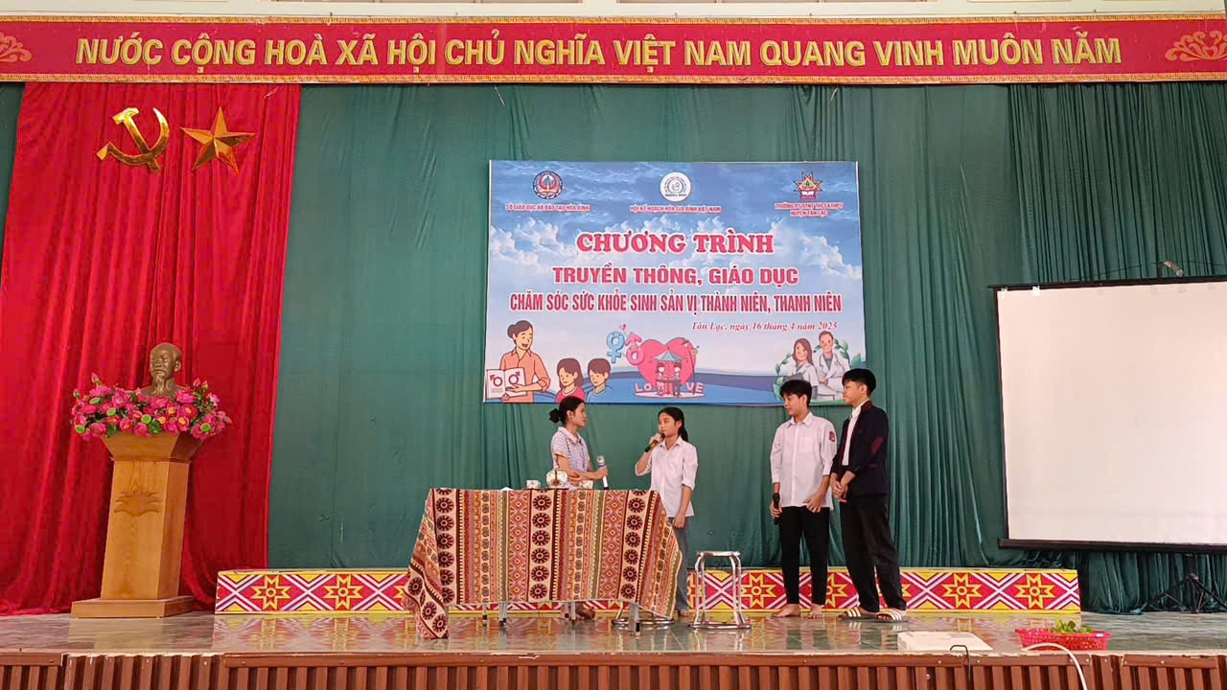

Hình ảnh học sinh tham gia tuyên truyền Bảo vệ và chăm sóc sức khỏe sinh sản vị thành niên, thanh niên

3.2. Xây dựng môi trường sống sạch đẹp, lành mạnh, an toàn.
Một môi trường sống tốt sẽ góp phần trực tiếp vào việc cải thiện sức khỏe thể chất và tinh thần cho học sinh. Với môi trường nội trú, nơi các em sinh hoạt tập trung và có ít cơ hội tiếp xúc với bên ngoài, điều này càng cần phải được chú trọng.
Để xây dựng một môi trường sống sạch đẹp, lành mạnh, an toàn, nhà trường đã tiến hành đồng bộ các hoạt động như:
- Ban quản lí nội trú phân công các lớp trực nhật theo khu vực cố định hằng ngày nhằm rèn luyện ý thức giữ gìn vệ sinh tập thể, giữ gìn môi trường luôn sạch đẹp.
- Đoàn thanh niên tổ chức định kì hoạt động “ Ngày thứ 7 xanh”. Trong hoạt động này, mỗi chiều thứ 7 hàng tuần, toàn thể cán bộ, giáo viên và học sinh nhà trường tham gia tổng vệ sinh toàn trường.
- Tổ cấp dưỡng phân học sinh công trực nhà ăn theo đơn vị lớp, đảm bảo sau mỗi bữa ăn, nhà ăn luôn ngăn nắp, sạch sẽ.
- Ban quản lí nội trú, tổ bảo vệ trực đảm bảo an ninh, an toàn cho học sinh 24 giờ trong ngày. Phòng chống bạo lực học đường, ngăn ngừa các tệ nạn xã hội xâm nhập. Giải quyết kịp thời nếu có các tình huống phát sinh. Học sinh ra vào trường phải được sự đồng ý của GVCN, giáo viên trực nội trú, bảo vệ.
- Ban quản lí nội trú, phối hợp với Ban chỉ huy quân sự huyện Tân Lạc, hướng dẫn học sinh thực hiện công tác nội vụ, vệ sinh cá nhân và phòng ở kí túc xá. Thường xuyên kiểm tra đôn đốc, tạo cho học sinh thói quen sinh hoạt nề nếp, sạch sẽ, gọn gàng
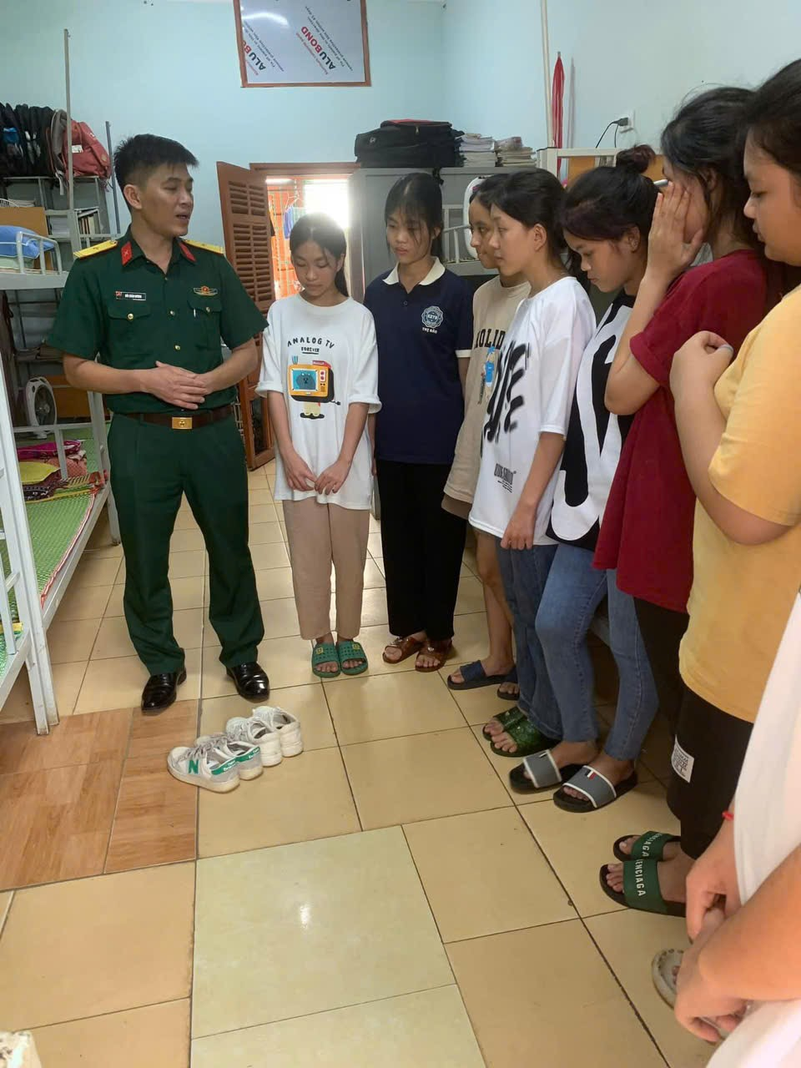
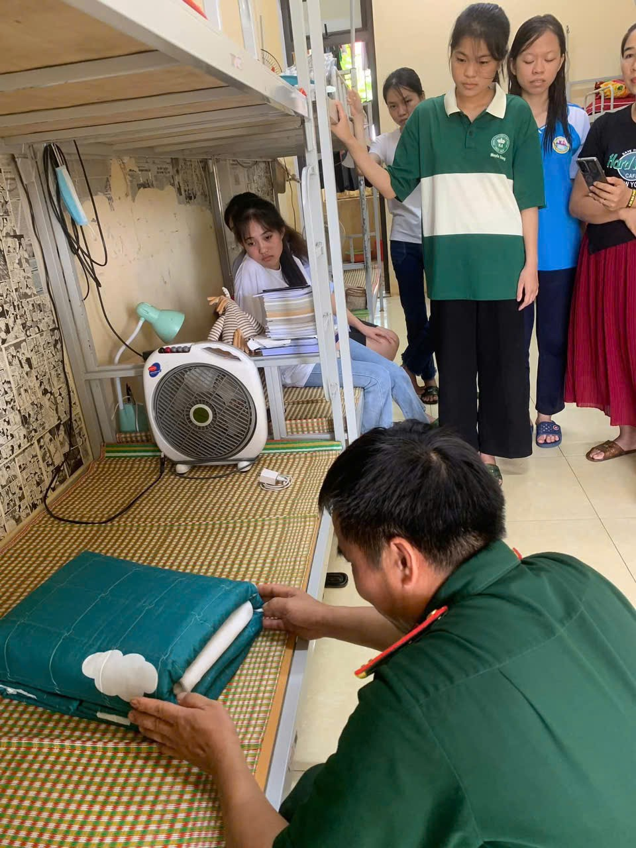

Hình ảnh học sinh được các chú bộ đội thuộc Ban chỉ huy Quân sự huyện
hướng dẫn nề nếp nội vụ và công tác giữ gìn vệ sinh phòng ở
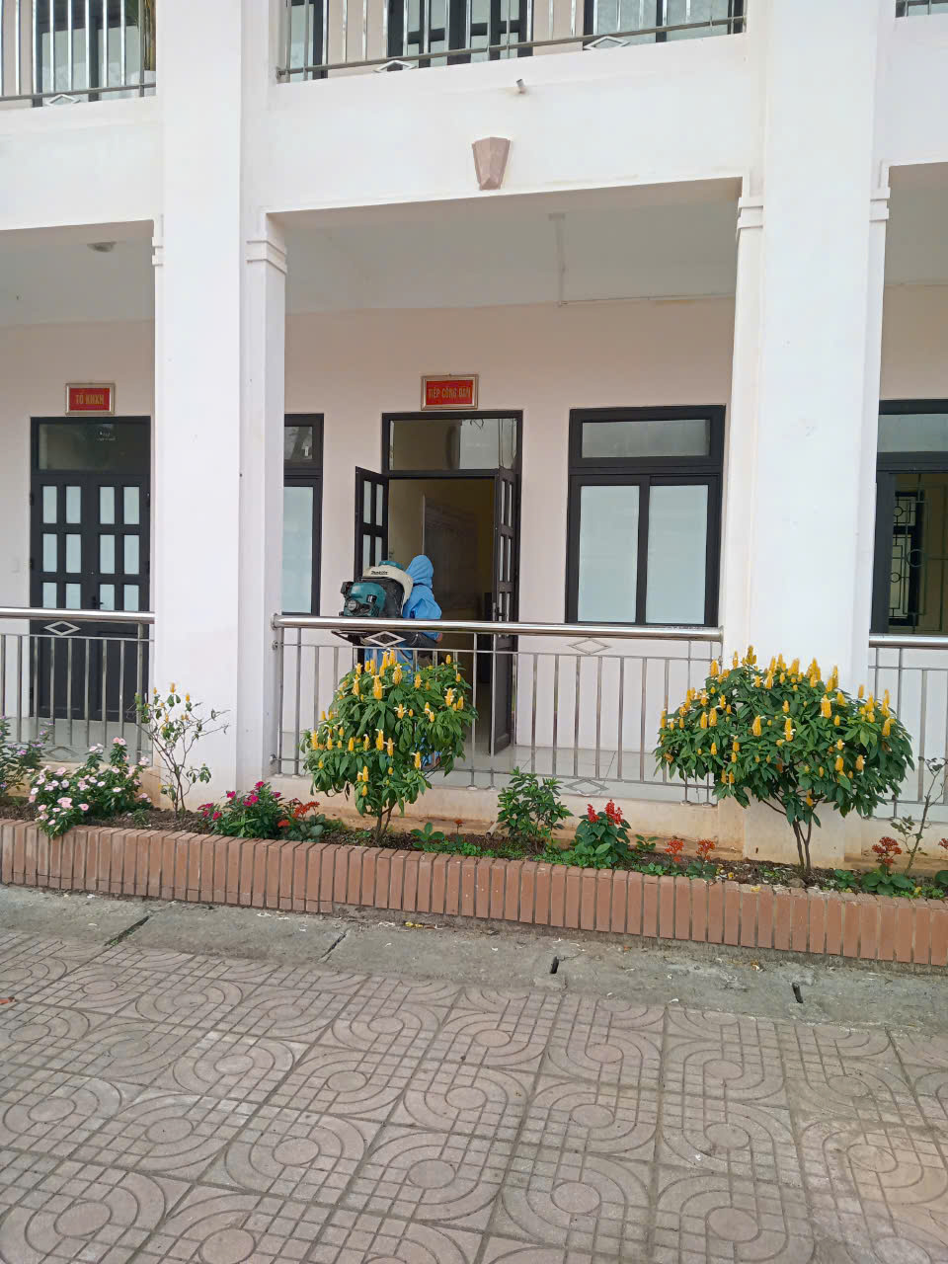
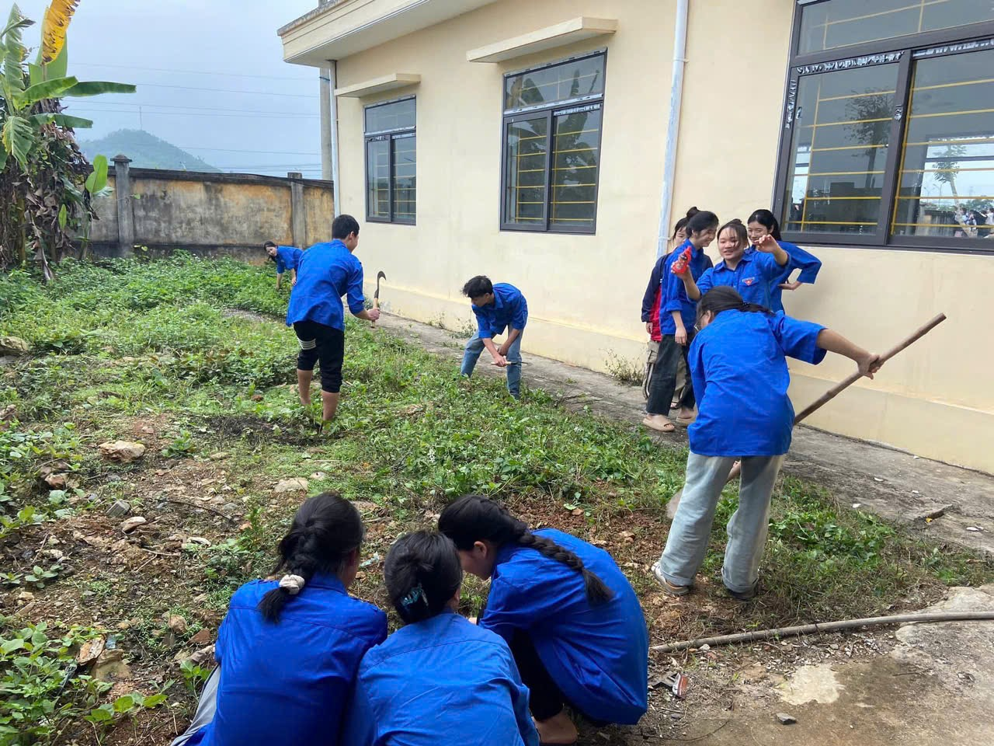

Hình ảnh học sinh tham gia hoạt động “Ngày thứ 7 xanh” và hình ảnh nhà trường phun thuốc chống muỗi định kì bảo vệ học sinh khỏi các bệnh dịch do muỗi gây ra

3.3. Bồi dưỡng thường xuyên chuyên môn y tế học đường. Tổ chức khám sức khỏe định kì và lập sổ theo dõi sức khỏe học sinh
- Chất lượng của đội ngũ nhân viên y tế trường học là yếu tố then chốt quyết định hiệu quả của hoạt động chăm sóc sức khỏe. Tuy nhiên, hiện nhiều trường chỉ có một nhân viên y tế, đôi khi không có chuyên môn hoặc kiêm nhiệm quá nhiều việc khác dẫn đến hoạt động của nhân viên y tế học đường chưa thật sự đáp ứng nhu cầu thực tiễn. Nhận thức được vai trò quan trọng của công tác y tế trong chăm sóc sức khỏe học sinh nội trú, nhà trường đã thực hiện các nội dung sau:
+ Tham mưu và được Sở GD&ĐT tuyển dụng nhân viên y tế học đường đúng chuyên ngành, là y sĩ đa khoa trung cấp, có năng lực tốt và nhiệt tình trong công việc.
+ Tạo điều kiện để nhân viên y tế học đường tham gia đầy đủ các lớp tập huấn, bồi dưỡng chuyên môn định kỳ do các cấp tổ chức (như bồi dưỡng kỹ năng sơ cấp cứu, phòng bệnh học đường, tâm lý học sinh vị thành niên, quản lý hồ sơ sức khỏe…)
+ Tăng cường kết nối – xây dựng kế hoạch phối hợp với trạm y tế thị trấn Mường Khến, bệnh viện tuyến huyện để hỗ trợ chuyên môn, chuyển viện nhanh chóng khi cần thiết.
- Hiệu quả mang lại:
+ Nâng cao năng lực chăm sóc sức khỏe ban đầu tại trường.
+ Tạo niềm tin cho học sinh, giáo viên và phụ huynh về chất lượng chăm sóc sức khỏe.
+ Đảm bảo tính chuyên nghiệp và kịp thời khi xử lý các sự cố sức khỏe.
- Bên cạnh tạo điều kiện để nhân viên y tế học đường tham gia bồi dưỡng nâng cao chuyên môn nghiệp vụ, nhà trường còn phối hợp với Trạm Y tế thị trấn Mãn Đức thăm khám sức khỏe định kì cho học sinh, mỗi năm 02 lần vào đầu năm học và đầu học kì II. Nhân viên y tế, căn cứ kết quả khám sức khỏe ban đầu, lập sổ theo dõi sức khỏebản cứng, và sổ theo dõi sức khỏe điện tử cho từng học sinh (theo dõi chỉ số chiều cao, cân nặng, thị lực, huyết áp, tiêm chủng, bệnh lý nền…) để cập nhật và theo dõi sức khỏe học sinh thường xuyên, kịp thời phát hiện bệnh lí để có hướng chăm sóc hoặc xử lí kịp thời. Tổ chức khám sàng lọc một số bệnh học đường phổ biến như cong vẹo cột sống, tật khúc xạ mắt, sâu răng, suy dinh dưỡng, thừa cân...để phối hợp với gia đình học sinh có biện pháp chăm sóc, điều trị phù hợp.
- Hiệu quả mang lại:
+ Phát hiện sớm nguy cơ bệnh lý và điều chỉnh kịp thời chế độ sinh hoạt – học tập – ăn uống.
+ Quản lý khoa học sức khỏe học sinh nội trú theo hướng cá thể hóa.
+ Góp phần cải thiện thể trạng chung và kéo giảm tỉ lệ học sinh mắc bệnh học đường.
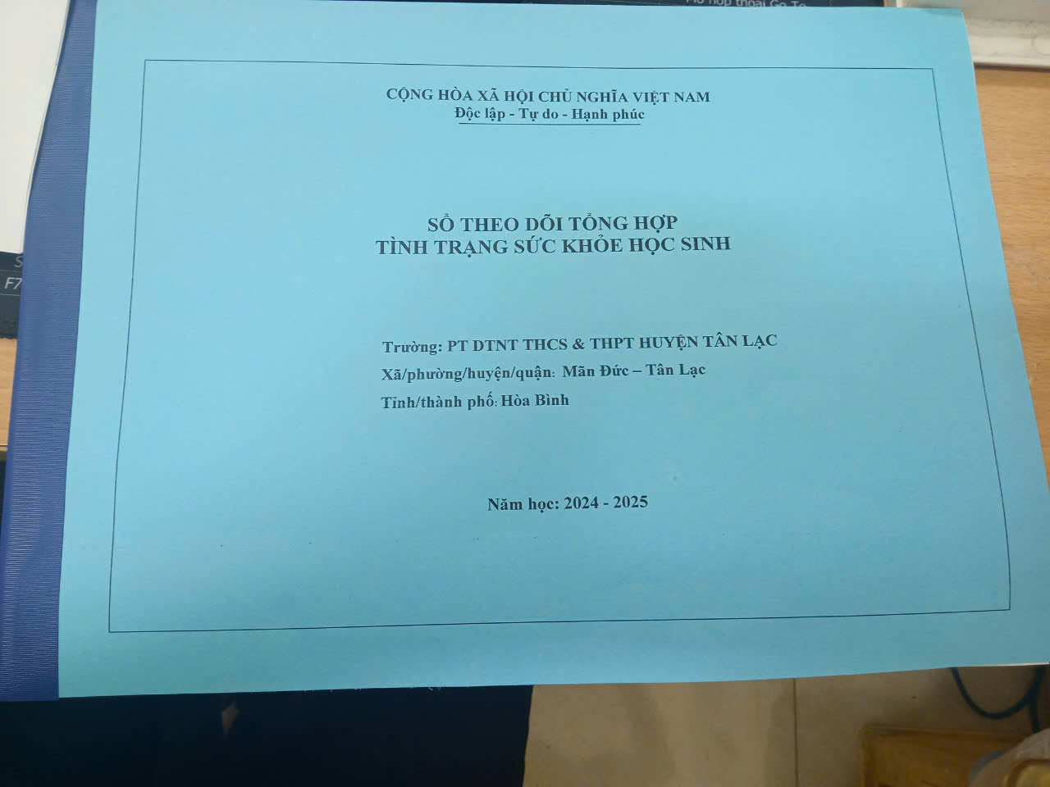
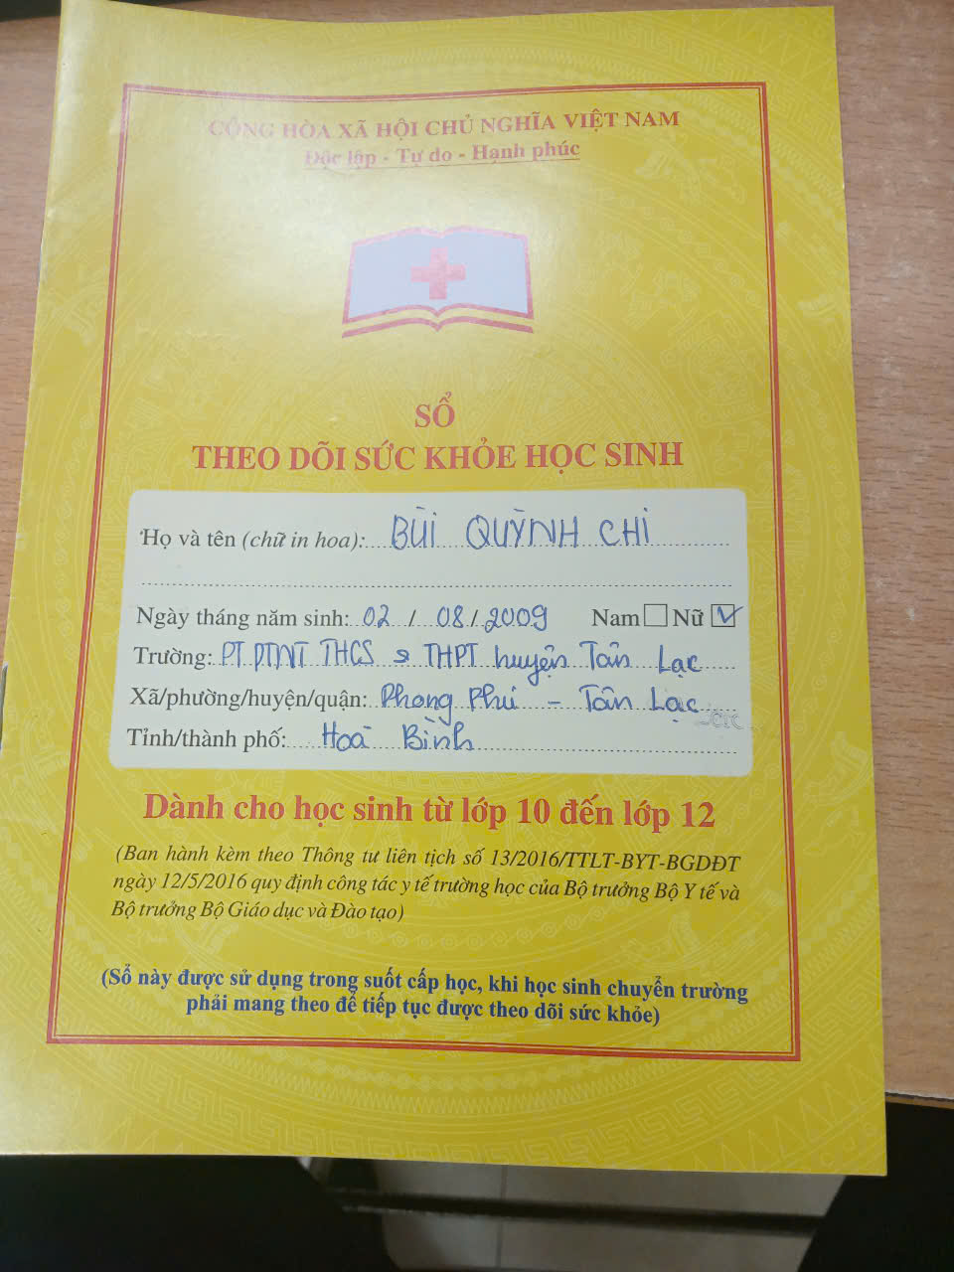

Hình ảnh Sổ theo dõi sức khỏe học sinh hiện được lưu tại trường

3.4. Cải thiện chế độ dinh dưỡng và tổ chức bữa ăn hợp lý cho học sinh nội trú

- Chế độ ăn hợp lý, cân đối và đảm bảo vệ sinh an toàn thực phẩm là yếu tố then chốt giúp học sinh phát triển thể lực và tăng cường sức đề kháng, đặc biệt trong môi trường nội trú. Để cải thiện chế độ dinh dưỡng và tổ chức bữa ăn hợp lý cho học sinh nội trú, nhà trường đã phối hợp với Trung tâm ý tế dự phòng, tham khảo ý kiến tư vấn của các chuyên gia dinh dưỡng để xây dựng thực đơn theo tháng/ngày nhằm đảm bảo dinh dưỡng cho các bữa ăn, phù hợp với thực tiễn và phù hợp với mức chi tài chính cho phép.

- Trình tự các bước thực hiện cụ thể như sau:

+ Rà soát định mức ăn nội trú và chi phí thực tế cho từng học sinh.
+ Tham khảo ý kiến của chuyên gia dinh dưỡng để xây dựng thực đơn mẫu phù hợp với lứa tuổi và điều kiện địa phương.
+ Thành lập “Ban giám sát chất lượng bữa ăn” gồm đại diện BGH, quản sinh, y tế học đường, phụ huynh, học sinh.
+ Luân phiên thay đổi món ăn trong tuần, đảm bảo đủ nhóm chất (đạm, béo, bột đường, vitamin, khoáng chất). Đặc biệt bổ sung mỗi học sinh 750ml sữa tươi uống vào tất cả các bữa sáng, bổ sung sữa chua vào thực đơn bữa trưa và tối, phối hợp với phụ huynh học sinh bổ sung thêm sữa tươi uống đảm bảo học sinh được uống 3 hộp sữa mỗi ngày nhằm bổ sung dinh dưỡng và khoáng chất quan trọng cho sự phát triển của học sinh.
+ Tổ chức tuyên truyền thói quen ăn uống lành mạnh: ăn chín – uống sôi – không bỏ bữa – ăn nhiều rau xanh – uống đủ nước.
+ Ghi nhận phản hồi học sinh định kỳ về chất lượng bữa ăn để điều chỉnh cho phù hợp và kịp thời.

- Khó khăn và hạn chế:
+ Kinh phí còn hạn chế khiến việc đa dạng thực đơn gặp khó khăn.
+ Thiếu nhân lực có chuyên môn về dinh dưỡng học đường.
+ Một số học sinh chưa hợp tác, kén ăn hoặc không quen với khẩu phần thay đổi.
(Phụ lục 2: Thực đơn theo tháng 3/2025 của bếp ăn nội trú)

3.5. Xây dựng hoạt động thể dục, thể thao rèn luyện thể chất
- Để có thể giúp học sinh phát triển thể chất, bên cạnh các tiết học Giáo dục thể chất được giáo viên thực hiện theo kế hoạch giáo dục, nhà trường còn thành lập và tổ chức hoạt động thường xuyên các câu lạc bộ thể thao ngoài giờ học chính khóa nhằm tạo môi trường cho học sinh tham gia vào các hoạt động thể thao rèn luyện thể chất và hỗ trợ sức khỏe
như: CLB bóng đá, CLB bóng chuyền, CLB cầu lông, CLB bóng rổ, CLB các trò chơi dân gian, CLB Võ cổ truyền Vovinam.
- Đặc biệt, Ban chăm sóc sức khỏe học sinh nội trú đã phối hợp với Võ đường Minh Quang xây dựng bài thể dục buổi sáng và thể dục giữa giờ cho học sinh toàn trường bằng bài Võ Vovinam.
- Bên cạnh các hoạt động thể thao hỗ trợ sức khỏe thể chất, nhà trường còn quan tâm đến công tác chăm sóc sức khỏe tinh thần cho học sinh.

- Trình tự các bước thực hiện:
+ Khảo sát nhu cầu, sở thích vận động và tình trạng sức khỏe tâm lý của học sinh.
+ Thiết lập lịch rèn luyện thể chất vào các buổi chiều của các CLB: thể dục tập thể, đi bộ, cầu lông, bóng chuyền…..

- Khó khăn và hạn chế:
+ Diện tích và cơ sở vật chất sân bãi chưa đáp ứng tiêu chuẩn tập luyện
+ Một số học sinh rụt rè, e ngại khi tham gia chơi thể thao.
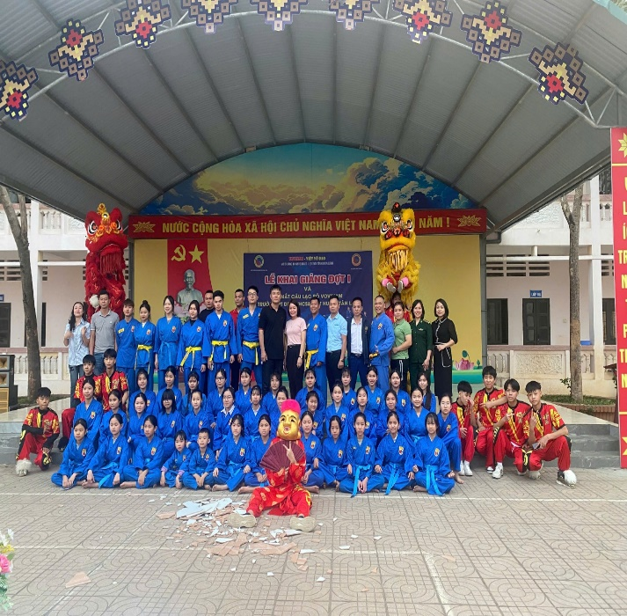
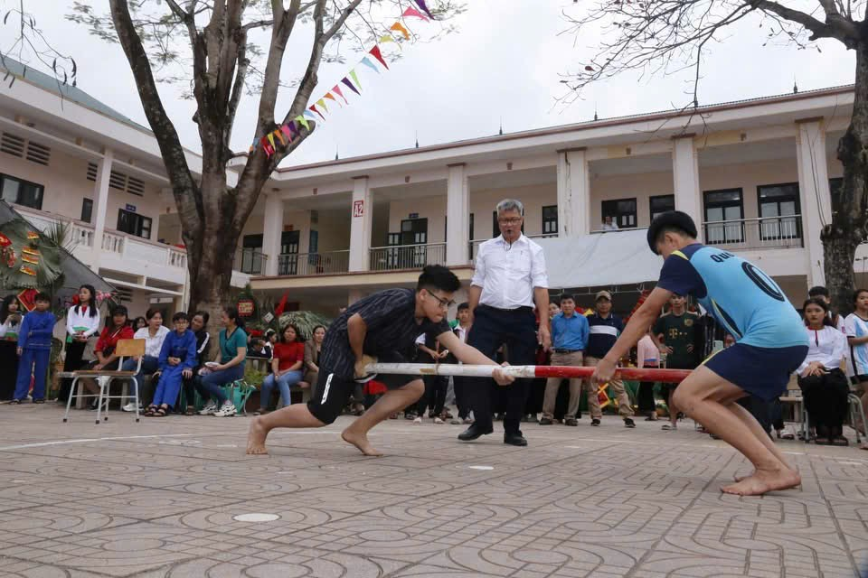
Hình ảnh ra mắt CLB Võ Vovinam và học sinh tham gia CLB các trò chơi dân gian

3.6. Hỗ trợ chăm sóc sức khỏe tâm lý học sinh
Học sinh dân tộc thiểu số thường gặp khó khăn trong hòa nhập, giao tiếp và có tâm lý mặc cảm, thiếu tự tin. Việc sống xa nhà, áp lực học tập và mối quan hệ bạn bè cũng ảnh hưởng lớn đến trạng thái tinh thần. Vì vậy, chăm sóc sức khỏe tâm lý là một phần không thể thiếu trong giáo dục nội trú. Năm học 2024 - 2025, nhà trường đã triển khai đồng bộ các các biện pháp khác nhâu nhằm hỗ trợ chăm sóc sức khỏe tâm lý học sinh nhà trường:
- Ban quản lí nội trú thực hiện các “Giờ sinh hoạt nội trú” vào mỗi tối thứ 6 hàng tuần theo các chủ đề khác nhau để học sinh được chia sẻ cảm xúc, chơi trò chơi nhóm, tư vấn kỹ năng sống.
- Thành lập tổ tư vấn tâm lý học đường, phân công cán bộ phụ trách thường trực và giáo viên chủ nhiệm, giáo viên có uy tín cao trong học sinh làm cộng tác viên.
- Mời chuyên gia tâm lý định kỳ tư vấn học sinh gặp khó khăn trong học tập, gia đình, quan hệ bạn bè.
- Mời chuyên gia bồi dưỡng cho giáo viên chủ nhiệm kỹ năng nhận diện – hỗ trợ học sinh có dấu hiệu căng thẳng, trầm cảm.
- Lồng ghép nội dung giáo dục cảm xúc, kỹ năng giao tiếp, tự nhận thức... vào các giờ sinh hoạt lớp hoặc hoạt động trải nghiệm.
- Phối hợp với phụ huynh và giáo viên chủ nhiệm trong việc theo dõi, hỗ trợ các trường hợp học sinh có dấu hiệu rối loạn tâm lý, trầm cảm, tự ti...
- Hiệu quả mang lại:
+ Góp phần xây dựng học sinh có tâm lý vững vàng, hòa đồng, tích cực trong học tập và cuộc sống.
+ Phòng ngừa hiệu quả các nguy cơ tiêu cực về tâm thần, hành vi lệch chuẩn.
+ Nâng cao chất lượng giáo dục đạo đức và giáo dục toàn diện trong nhà trường.
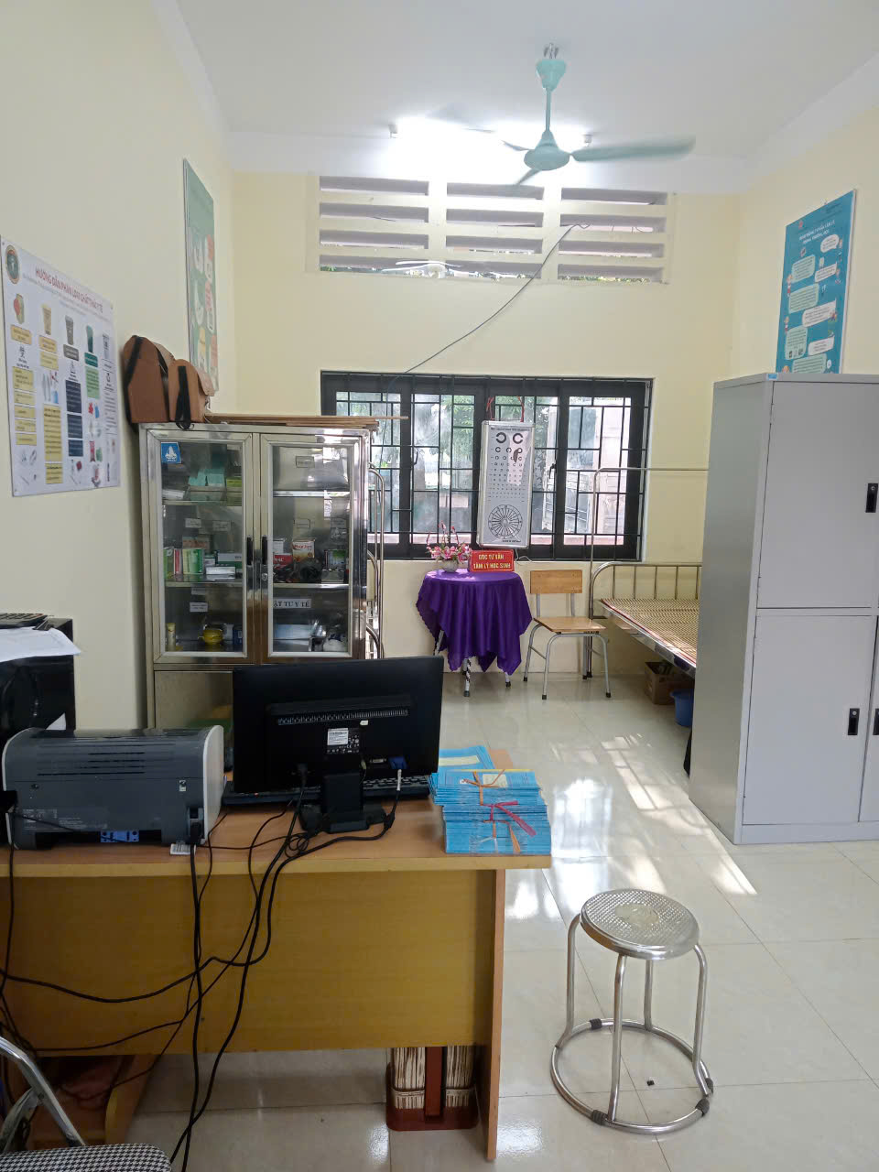

Hình ảnh góc tư vấn tâm lí cá nhân tại Phòng Tư vấn tâm lí học đường

4. Quá trình áp dụng sáng kiến
- Sáng kiến đã được áp dụng ở trường PT DTNT THCS&THPT huyện Tân Lạc.
- Đối tượng áp dụng: 8 lớp (học sinh khối lớp 6,7,8,10,11 năm học 2023 - 2024 làm lớp đối chứng. Học sinh khối lớp 7,8,9,11,12 năm học 2024 - 2025 làm lớp thực nghiệm)
- Thời gian áp dụng sáng kiến: Từ ngày 1/9/2024 15/4/2025.
- Sáng kiến đã hệ thống một cách đồng bộ các giải pháp khả thi để nhằm nâng cao hiệu quả chăm sóc sức khỏe cho học sinh của nhà trường.
5. Kết quả đạt được khi áp dụng sáng kiến
Việc triển khai đồng bộ hệ thống các giải pháp chăm sóc sức khỏe cho học sinh nội trú tại trường PT DTNT THCS&THPT huyện Tân Lạc trong năm học 2024 - 2025 mang lại những hiệu quả thiết thực, không chỉ trong ngắn hạn mà còn trong định hướng phát triển lâu dài, bền vững.
5.1 Kết quả định tính

- Sức khỏe thể chất và tinh thần của học sinh được cải thiện rõ rệt: Nhờ các giải pháp chăm sóc dinh dưỡng, theo dõi sức khỏe định kỳ, môi trường sống lành mạnh và hỗ trợ tâm lý, học sinh sẽ có sức khỏe ổn định hơn, ít mắc các bệnh học đường như suy dinh dưỡng, đau mắt, cảm cúm, rối loạn tiêu hóa... Đồng thời, những em gặp khó khăn về tâm lý, mặc cảm hoặc căng thẳng cũng được phát hiện và hỗ trợ kịp thời. Từ đó, học sinh sẽ có nền tảng tốt về thể chất và tinh thần để học tập, rèn luyện và phát triển toàn diện.

- Tăng cường khả năng phòng, chống dịch bệnh và xử lý tình huống y tế: Với sự đầu tư vào cơ sở vật chất y tế học đường, bồi dưỡng nhân lực và nâng cao kiến thức phòng bệnh cho học sinh, nhà trường sẽ chủ động hơn trong việc phòng ngừa và xử lý các tình huống dịch bệnh, sự cố y tế. Các dịch bệnh theo mùa như sốt xuất huyết, tay chân miệng, cúm… sẽ được phát hiện sớm và khoanh vùng hiệu quả, tránh lây lan trong môi trường nội trú. Nhà trường không còn bị động mà trở thành “lá chắn” đầu tiên trong hệ thống chăm sóc sức khỏe cộng đồng vùng cao.

- Nâng cao chất lượng giáo dục toàn diện: Khi học sinh khỏe mạnh, có tâm lý ổn định và môi trường sống tích cực, các em sẽ học tập hiệu quả hơn, tham gia tích cực vào các hoạt động học tập và rèn luyện. Điều này góp phần trực tiếp vào việc nâng cao chất lượng giáo dục toàn diện, thể hiện qua các chỉ số như: tỷ lệ chuyên cần, kết quả học tập, tỷ lệ học sinh khá giỏi, học sinh năng khiếu, kết quả thi tuyển sinh... Bên cạnh đó, kỹ năng sống, khả năng tự lập và ý thức vệ sinh, dinh dưỡng cũng được hình thành và phát triển.

Kết quả rèn luyện và học tập cuối kì I năm học 2024 - 2025 cao hơn so với cùng kì năm học trước. Cụ thể như sau:

Bảng so sánh Kết quả học tập
Năm học |  | Tổng số HS | Kết quả Học tập
Năm học |  | Tổng số HS | Tốt | Tỉ lệ | Khá | Tỉ lệ | Đạt | Tỉ lệ
Học kỳ 1: 2023 - 2024 | THCS | 185 | 22 | 11.89% | 112 | 60.54% | 51 | 27.57%
Học kỳ 1: 2023 - 2024 | THPT | 60 | 11 | 18.33% | 47 | 78.33% | 2 | 3.33%
Học kỳ 1: 2023 - 2024 | Tổng | 245 | 33 | 13.47% | 159 | 64.90% | 53 | 21.63%
Học kỳ 1: 2024 - 2025 | THCS | 239 | 42 | 17.57% | 154 | 64.44% | 43 | 17.99%
Học kỳ 1: 2024 - 2025 | THPT | 90 | 18 | 20.00% | 72 | 80.00% | 0 | 0.00%
Học kỳ 1: 2024 - 2025 | Tổng | 329 | 60 | 18.24% | 226 | 68.69% | 43 | 13.07%

Bảng so sánh cho thấy: Kì I năm học 2024 - 2025 tỉ lệ học sinh đạt kết quả học tập Tốt tăng 4,77%, tỉ lệ học sinh đạt kết quả học tập Khá tăng 3,79%.

Bảng so sánh Kết quả rèn luyện
Năm học |  | Tổng số HS | Kết quả rèn luyện
Năm học |  | Tổng số HS | Tốt | Tỉ lệ | Khá | Tỉ lệ | Đạt | Tỉ lệ
Học kỳ 1: 2023 - 2024 | THCS | 239 | 208 | 87.03% | 25 | 10.46% | 6 | 2.51%
Học kỳ 1: 2023 - 2024 | THPT | 90 | 88 | 97.78% | 1 | 1.11% | 1 | 1.11%
Học kỳ 1: 2023 - 2024 | Tổng | 329 | 296 | 89.97% | 26 | 7.90% | 7 | 2.13%
Học kỳ 1: 2024 - 2025 | THCS | 185 | 161 | 87.03% | 24 | 12.97% | 0 | 0.00%
Học kỳ 1: 2024 - 2025 | THPT | 60 | 60 | 100.00% | 0 | 0.00% | 0 | 0.00%
Học kỳ 1: 2024 - 2025 | Tổng | 245 | 221 | 90.20% | 24 | 9.80% | 0 | 0.00%

Bảng so sánh cho thấy: Kì I năm học 2024 - 2025 tỉ lệ học sinh đạt kết quả rèn luyện Tốt tăng 0,23%, tỉ lệ học sinh đạt kết quả rèn luyện Khá tăng 1,9%. tỉ lệ học sinh đạt kết quả rèn luyện Đạt giảm 2,13%.

- Tăng cường sự phối hợp giữa nhà trường – phụ huynh – cơ sở y tế: Việc thực hiện các giải pháp chăm sóc sức khỏe hiệu quả sẽ mở rộng cơ hội hợp tác giữa nhà trường với trạm y tế, bệnh viện và phụ huynh học sinh. Thông qua các buổi khám sức khỏe, tuyên truyền, giáo dục sức khỏe và hỗ trợ tâm lý, phụ huynh sẽ yên tâm gửi gắm con em mình, cơ sở y tế cũng có điều kiện tiếp cận, hỗ trợ cộng đồng dân tộc thiểu số một cách hiệu quả hơn. Từ đó tạo nên một mạng lưới chăm sóc sức khỏe học sinh bền vững và gắn kết.

- Tạo dựng thương hiệu và uy tín cho nhà trường: Một trường học không chỉ được đánh giá bằng thành tích học tập mà còn bởi môi trường sống, điều kiện sinh hoạt và cách chăm sóc học sinh. Việc nhà trường quan tâm đến sức khỏe thể chất – tinh thần của học sinh sẽ tạo nên ấn tượng tích cực đối với phụ huynh, học sinh và cộng đồng. Trường học trở thành nơi không chỉ dạy chữ mà còn là nơi “nuôi dưỡng những ước mơ khỏe mạnh, bền vững” cho học sinh vùng đồng bào dân tộc thiểu số.

Năm học 2024 - 2025, tỉ lệ học sinh chuyển trường về địa phương giảm mạnh (Năm học 2023 - 2024 số học sinh chuyển trường là 05 em, năm học 2024 - 2025 số học sinh chuyển trường giảm còn 01 em)
5.2 Kết quả định lượng
Sau khi áp dụng các giải pháp tại trường năm học 2024 - 2025, chúng tôi thu được kết quả như sau:
* Tỉ lệ học sinh ốm vặt, mắc bệnh theo mùa
Đối tượng | Năm học 2023 - 2024 |  | Năm học 2024 - 2025 |  | So sánh
Đối tượng | Số lượng | Tỉ lệ/số học sinh | Số lượng | Tỉ lệ/số học sinh | So sánh
Cấp THCS | 52/180 | 28,89% | 15/180 | 8,33% | Giảm 20,56%
Cấp THPT | 16/60 | 21,67% | 4/60 | 6,67% | Giảm 15%
Tổng toàn trường | 68/240 | 28,33% | 19/240 | 7,91% | Giảm 20,42%
Bảng số liệu và biểu đồ so sánh cho thấy, tỉ lệ học sinh ốm vặt và mắc bệnh theo mùa năm học 2024 - 2025 giảm đáng kể so với năm học 2023 - 2024
Biểu đồ

* Tỉ lệ học sinh nghỉ học do ốm trong năm học 2024 - 2025 giảm đáng kể so với năm học 2023 - 2024
Đối tượng | Năm học 2023 - 2024 |  | Năm học 2024 - 2025 |  | So sánh
Đối tượng | Số lượng | Tỉ lệ/số học sinh | Số lượng | Tỉ lệ/số học sinh | So sánh
Cấp THCS | 32/180 | 17,78% | 15/180 | 8,33% | Giảm 9,45%
Cấp THPT | 8/60 | 13,33% | 4/60 | 6,67% | Giảm 6,66%
Tổng toàn trường | 40/240 | 16,67% | 19/240 | 7,91% | Giảm 8,76%
Biểu đồ

* Chỉ số cân nặng trung bình của học sinh qua theo dõi trước và sau khi áp dụng sáng kiến
Chỉ số  Lớp | Chỉ số cân nặng  năm học 2023 - 2024 |  |  | Chỉ số cân nặng  năm học 2024 - 2025
Chỉ số  Lớp | Chỉ số ngày 10/9/2023 (đầu năm học) | Chỉ số ngày 15/4/2024 (Cuối học kì II) | So sánh | Chỉ số ngày 10/9/2024 (đầu năm học) | Chỉ số ngày 15/4/2025 (Cuối học kì II) | So sánh
6A
6B
7A
7B
8A
8B
10
11
Nhận xét:
* Chỉ số chiều cao trung bình của học sinh qua theo dõi trước và sau khi áp dụng sáng kiến
Chỉ số  Lớp | Chỉ số cân nặng  năm học 2023 - 2024 |  |  | Chỉ số cân nặng  năm học 2024 - 2025
Chỉ số  Lớp | Chỉ số ngày 10/9/2023 (đầu năm học) | Chỉ số ngày 15/4/2024 (Cuối học kì II) | So sánh | Chỉ số ngày 10/9/2024 (đầu năm học) | Chỉ số ngày 15/4/2025 (Cuối học kì II) | So sánh
6A
6B
7A
7B
8A
8B
10
11
Nhận xét:
* Bảng theo dõi chiều cao, cân năng của những học sinh có thể trạng thấp còi năm học 2024 - 2025
5. Đánh giá sáng kiến
- Tính mới của sáng kiến:
Sáng kiến đưa ra những giải pháp cụ thể, sát thực tiễn, hướng đến việc chăm sóc sức khỏe toàn diện cho học sinh nội trú – một đối tượng đặc thù với nhiều nhu cầu riêng biệt. Đồng thời, sáng kiến cũng khái quát hóa việc thực hiện đồng bộ các giải pháp để tăng hiệu quả cho công tác chăm sóc sức khỏe học sinh nội trú:
+ Sự đa dạng hóa các hình thức tuyên truyền. Tổ chức các hoạt động ngoại khóa, tập huấn kỹ năng sơ cứu, chăm sóc bản thân nhằm nâng cao nhận thức cho học sinh về giữ gìn sức khỏe.
+ Ứng dụng công nghệ thông tin (sổ sức khỏe điện tử, nhóm Zalo cập nhật tình hình sức khỏe) để quản lý và theo dõi sức khỏe học sinh.
+ Tăng cường phối hợp giữa nhà trường, y tế học đường, trạm y tế và phụ huynh học sinh trong việc theo dõi sức khỏe định kỳ và chăm sóc khi học sinh ốm đau.
+ Xây dựng mô hình “góc tư vấn tâm lí” trong hoạt động tư vấn cá nhân, giúp học sinh nội trú được quan tâm về cả thể chất lẫn tinh thần.
Những giải pháp này không chỉ mang tính thực tiễn mà còn phù hợp với bối cảnh giáo dục nội trú hiện nay.
- Tính hiệu quả của sáng kiến: Sáng kiến đã mang lại nhiều kết quả tích cực trong quá trình triển khai:
+ Giảm đáng kể số ca học sinh ốm vặt, mắc bệnh theo mùa nhờ theo dõi sức khỏe sát sao.
+ Tỷ lệ học sinh nghỉ học vì lý do sức khỏe giảm, đảm bảo sĩ số học tập liên tục.
+ Học sinh có ý thức hơn trong việc giữ gìn vệ sinh cá nhân, ăn uống điều độ, luyện tập thể thao.
+ Phụ huynh yên tâm hơn khi con em ở nội trú, tăng niềm tin vào nhà trường.
+ Đội ngũ cán bộ, giáo viên, nhân viên y tế chủ động, có kế hoạch phối hợp và xử lý nhanh các tình huống y tế.
- Tính phổ biến và khả năng nhân rộng: Các giải pháp trong sáng kiến hoàn toàn có thể áp dụng rộng rãi tại:
+ Các trường phổ thông dân tộc nội trú, bán trú.
+ Các trường có khu nội trú học sinh, đặc biệt ở vùng sâu, vùng xa.
+ Các cơ sở giáo dục mầm non, tiểu học có tổ chức ăn – ở bán trú cho học sinh.
Những giải pháp này không đòi hỏi quá nhiều chi phí đầu tư mà chủ yếu dựa vào sự chủ động, sáng tạo và phối hợp của các bên liên quan. Do đó, khả năng nhân rộng cao, mang lại hiệu quả lâu dài và bền vững trong công tác chăm sóc sức khỏe học đường.

CHƯƠNG III: KẾT LUẬN VÀ KIẾN NGHỊ

1. Kết luận
Công tác chăm sóc sức khỏe cho học sinh nội trú tại các trường Phổ thông Dân tộc Nội trú có vai trò đặc biệt quan trọng, không chỉ ảnh hưởng trực tiếp đến sự phát triển thể chất, tinh thần của học sinh mà còn tác động sâu sắc đến chất lượng giáo dục toàn diện, uy tín và hình ảnh của nhà trường.
Từ thực trạng còn nhiều hạn chế hiện nay, việc xây dựng và triển khai một hệ thống giải pháp đồng bộ, khoa học và phù hợp với điều kiện thực tiễn là hết sức cấp thiết. Các giải pháp như: Tuyên truyền giáo dục ý thức bảo vệ và chăm sóc sức khỏe, nâng cao trình độ nhân lực, cải thiện chế độ dinh dưỡng, tổ chức khám sức khỏe định kỳ, xây dựng môi trường sống lành mạnh và chăm sóc sức khỏe tâm lý… nếu được thực hiện nghiêm túc và thường xuyên, sẽ mang lại hiệu quả toàn diện, bền vững.
Vai trò của người hiệu trưởng trong quá trình này là vô cùng quan trọng – vừa là người định hướng chiến lược, vừa là người trực tiếp kết nối, tổ chức và giám sát việc triển khai. Hiệu trưởng không chỉ “quản lý trường học” mà còn là người “chăm sóc cuộc sống” cho hàng trăm học sinh đang sống xa nhà, cần được quan tâm, sẻ chia và bảo vệ. Trong đó nhân viên y tế và nhân viên quản lí nội trú có vai trò tham mưu đắc thực và tổ chức thực hiện các giải pháp nêu trên.

2. Kiến nghị
Để các giải pháp nêu trên được triển khai hiệu quả, cần có sự chung tay của nhiều lực lượng, trong đó nhà trường đóng vai trò trung tâm, phối hợp chặt chẽ với các cơ quan, tổ chức và phụ huynh. Cụ thể:
- Đối với nhà trường:
+ Chủ động rà soát, đánh giá thực trạng sức khỏe học sinh và điều kiện y tế học đường để xây dựng kế hoạch cụ thể, lâu dài.
+ Tăng cường công tác quản lý nội trú theo hướng gần gũi, lắng nghe học sinh, chú trọng giáo dục toàn diện.
+ Lồng ghép các nội dung giáo dục sức khỏe vào chương trình học và sinh hoạt hằng tuần.
- Đối với các cấp quản lý giáo dục:
+ Ưu tiên phân bổ ngân sách để đầu tư xây dựng phòng y tế, ký túc xá, nhà ăn, bếp ăn đạt chuẩn cho các trường PT DTNT.
+ Có chính sách hỗ trợ cán bộ y tế học đường về chế độ đãi ngộ, tập huấn chuyên môn.
+ Hướng dẫn và giám sát các trường thực hiện khám sức khỏe định kỳ, xây dựng hồ sơ y tế học sinh.
- Đối với cơ sở y tế địa phương:
+ Tăng cường phối hợp với nhà trường trong khám chữa bệnh, phòng chống dịch bệnh, giáo dục sức khỏe.
+ Xây dựng cơ chế phản hồi nhanh, hỗ trợ y tế khẩn cấp cho học sinh nội trú.
- Đối với phụ huynh học sinh:
+ Chủ động phối hợp với nhà trường trong việc cung cấp thông tin sức khỏe, theo dõi thói quen của con em khi về nhà.
+ Tăng cường mối liên hệ với giáo viên chủ nhiệm, cán bộ quản lý để cùng chăm lo cho sự phát triển của học sinh.
Sức khỏe học sinh là nền tảng cho mọi thành công trong giáo dục. Đối với học sinh nội trú, việc chăm sóc tốt sức khỏe cho các em không chỉ là trách nhiệm mà còn là tình yêu thương, là trách nhiệm của người thầy đối với thế hệ tương lai của dân tộc.
Hiệu trưởng các trường PT DTNT cần phát huy vai trò thủ lĩnh giáo dục, sáng tạo trong tổ chức thực hiện và không ngừng đổi mới để biến nhà trường thành ngôi nhà thứ hai – nơi học sinh không chỉ được học tập mà còn được yêu thương, chăm sóc và phát triển toàn diện.

XÁC NHẬN CỦA NHÀ TRƯỜNG | TÁC GIẢ SÁNG KIẾN  1. Bùi Thị Hải Yến  2. Bùi Văn Hiệu  3. Nguyễn Thị Nhàn

